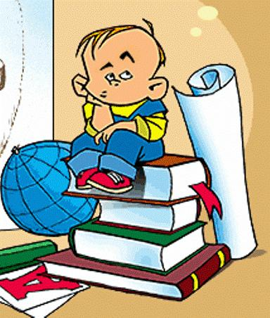

***это нелегкий и ответственный труд. Поступление в школу, существенно меняет жизнь ребенка, но не должно лишать ее многообразия, радости, игры. У первоклассника должно оставаться достаточно времени для игровых занятий.***

***Создание благоприятного психологического климата в отношении ребенка со стороны всех членов семьи.***

* ***Роль самооценки ребенка в адаптации к школе (чем ниже самооценка, тем больше трудностей у ребенка в школе).***
* ***Создание благоприятного психологи-ческого климата в отношении ребенка со стороны всех членов семьи.***
* ***Первое условие школьного успеха - самоценность ребенка для его родителей.***
* ***Обязательное проявление родителями интереса к школе, классу, в котором учится ребенок, к каждому прожитому им школьному дню.***
* ***Обязательное знакомство с его одноклассниками и возможность общения с ними после школы.***
* ***Недопустимость физических мер воздействия, запугивания, критики в адрес ребенка, особенно в присутствии других людей (бабушек, дедушек, сверстников).***
* ***Исключение таких мер наказания, как лишение удовольствия, физические и психические наказания.***
* ***Учет темперамента ребенка в период адаптации к школьному обучению. Медлительные и малообщительные дети гораздо труднее привыкают к школе, быстро теряют к ней интерес, если чувствуют со стороны взрослых насилие, сарказм и жестокость.***
* ***Предоставление ребенку самостоятельности в учебной работе и организация обоснованного контроля за его учебной деятельностью.***
* ***Поощрение ребенка и не только за учебные успехи. Моральное стимулирование достижений ребенка.***



***1. Поговорите с ребенком о его отношении к учебе: почему он учится, чего боится больше всего (разочаровать родителей, сделать ошибку, не получить желаемого результата и т.д.)***

***2. Развивайте его познавательные интересы, его потребность в интеллектуальной активности.***

***3. Расскажите ему, что оценка, которую он получает, не так важна, как важно то, о чем он узнает. Об оценках забудут, а знание останется.***

***4. Отмечайте его достижения, акцентируя внимание не на отметку, а на полученные знания, умения. Ребенок должен почувствовать, что не оценка играет решающую роль, а то, за что он получил ее.***

***5. Расскажите ему, как много он может узнать в школе и как интересно будет с каждым годом приобретать все новые и новые знания.***

***6. Учите ребенка планировать свою деятельность. Если он научиться ставить перед собой конкретное задание, то это будет сильнее побуждать его к деятельности.***

***7. Поощряйте любые его начинания, даже если результат не будет соответствовать вашим ожиданиям.***

**«Чтобы вырастить ребенка хорошим человеком, надо тратить на него в два раза меньше денег и В ДВА РАЗА БОЛЬШЕ ВРЕМЕНИ…»**

